

**ALGORITMOS Y ESTRUCTURAS DE DATOS**

**TDSD**

|  |  |
| --- | --- |
|  | |
| ASIGNATURA: | ALGORITMOS Y ESTRUCTURAS DE DATOS |
| PROFESOR:  FECHA: | Ing. Lorena Chulde  06 – 06 - 2025 |
| PERÍODO ACADÉMICO: | 2025-A |
|  | |

**EXAMEN PRÁCTICO DEL PRIMER BIMESTRE**

|  |
| --- |
|  |
| **Nombre del estudiante**  xxxxxxxxxxxxxx |
|  |
|  |
| ▷ Condicionales en Python - [if - elif - else y Identación ] |
|  |

**Problema propuesto: MUNDIAL DE CLUBES 2025**

Luego, de que el Paris Saint Germain, del ecuatoriano William Pacho, se haya convertido en el campeón de la UEFA CHAMPIONS LEAGUE, el **Mundial de Clubes 2025** está a punto de comenzar, y la FIFA, ha decidido confiar en tí como futuro tecnólogo de la EPN para crear un programa que permita **gestionar los equipos participantes**.

La FIFA te ha pedido que el **sistema sea de acceso restringido**. Solo el usuario "adminfifa" con la clave "fifa123" puede manejar la gestión de equipos. Si alguien intenta acceder con credenciales incorrectas, el sistema de logueo se presentará indefinidamente hasta que se ingresen los datos correctos.

**2 pts.**



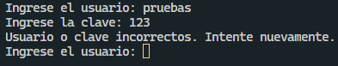

**12 pts.**

**El sistema mediante la gestión de una lista y un menú principal, debe permitir cumplir los siguientes requerimientos:**

* **Registrar nuevos equipos** que se unan a la competición.
* **Mostrar la lista de equipos** para verificar quiénes están confirmados.
* **Actualizar nombres de equipos** en caso de cambios oficiales.
* **Eliminar equipos** que no cumplan con los requisitos del torneo.
* **Buscar equipos** por nombre para confirmar su participación.

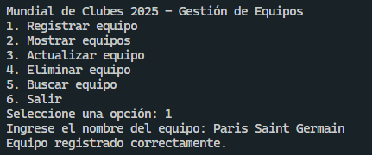

Opción Menú Registrar equipo

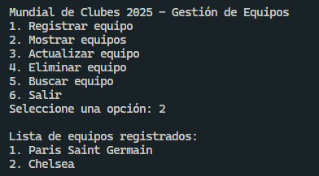

Opción Menú Mostrar Equipos

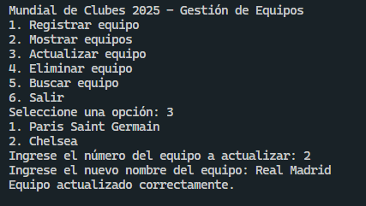

Opción Menú Actualizar Equipo

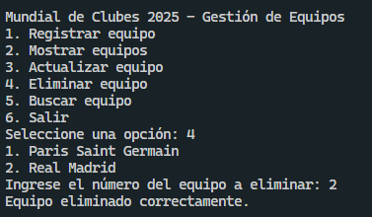

Opción Menú Eliminar Equipo

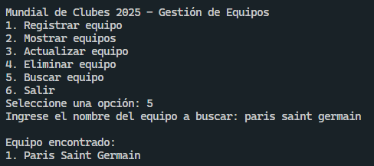

Opción Menú Buscar equipo

Además, el sistema debe controlar que el usuario:

**4 pts.**

**No pueda ingresar nombres vacíos de equipos, tanto al registrar, actualizar, eliminar como buscar equipo, así como mensajes de error en caso de que se ingresen valores incorrectos.**

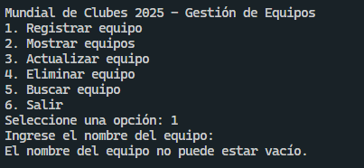

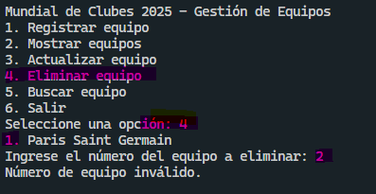

**2 pts.**

**Debe controlar el ingreso de opción incorrecta del menú principal y en el caso de ingresar la opción 6,finalizar la ejecución del programa.**

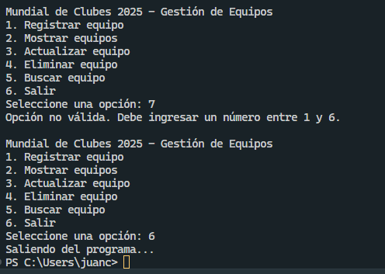



**¡ MUCHOS ÉXITOS!**

**Tomar en cuenta las siguientes consideraciones:**

* Solamente podrá aplicar estructura secuencial, de decisión simple IF, decisión compuesta IF - ELSE, IF múltiple, MATCH , estructura cíclica (WHILE Y FOR) y LISTAS.
* La copia con otro compañero o mediante internet o la IA (chat GPT), es automáticamente 0.

**ENTREGABLES:**

Al finalizar la prueba usted deberá entregar el archivo del examen con extensión .py “apellido_nombre_examen_B1”

1. Subir al aula virtual en el apartado del examen.